Памятка для родителей
«Как помочь подростку выбрать профессию?»

Большинство подростков обсуждают свои планы по выбору профессии именно с родителями. Не торопите ребенка с выбором профессии, ведь от этого зависит все его будущее. И при этом не оставляйте его одного перед этим выбором.
Задумываясь о выборе будущей профессии для Вашего ребенка, задайте себе следующие вопросы:
1. Какие интересы и склонности Вы отмечаете у своего ребёнка?
2.Соответствует ли выбранная им профессия особенностям его темперамента?
3. Что Вы делаете для развития профессиональных интересов у сына (дочери)?
4. Кем хочет стать Ваш ребёнок?
5. Чем Вы советуете ему заниматься после окончания школы (где учиться, где работать)?
6. Согласен ли сын (дочь) с Вашим советом? А если не согласен, в чём причины разногласий?
7. Как Вы оцениваете возможность найти работу по профессии, которую мечтает получить Ваш ребёнок?
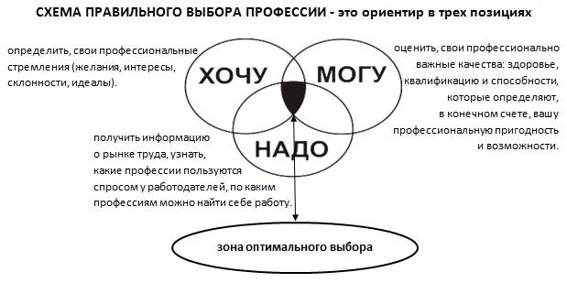
Стратегия выбора профессии:
1. Проанализировать три основных фактора, чтобы найти оптимальные варианты и реализовать свой план в действие.
Первый фактор «Хочу»: помочь подростку оценить его интересы и склонности, выяснить, какие профессии ему нравятся, представляет ли он, чем хотел бы заниматься каждый трудовой день.
Второй фактор «Могу»: помочь ребенку выявить способности и умения, знания и навыки, необходимые для выбираемой профессии.
Третий фактор «Надо»: познакомить с требованиями, которые может предъявить выбранная им профессия, обсудить насколько реально найти работу по выбранной профессии, в каких учебных заведениях можно получить интересующую специальность.
2. Обозначить несколько альтернативных вариантов профессионального выбора.
3. Оценить вместе с подростком достоинства и недостатки каждого варианта.
4. Помочь исследовать шансы его успешности в каждом выборе и просчитать последствия каждого варианта.
5. Продумать вместе с ребенком запасные варианты на случай затруднения в реализации основного плана.

